Инструкция по регистрации на открытые мероприятия творческих площадок Межрегиональной научно-практической конференции «Школа понимания в контексте перспектив гуманитарного образования»

1. Перейдите на сайт НИОС – http://slovo.nios.ru/

2. На открывшейся странице появится несколько плашек. Нажмите на нужную Вам дату. Появится список площадок, работа которых пройдёт в этот день.
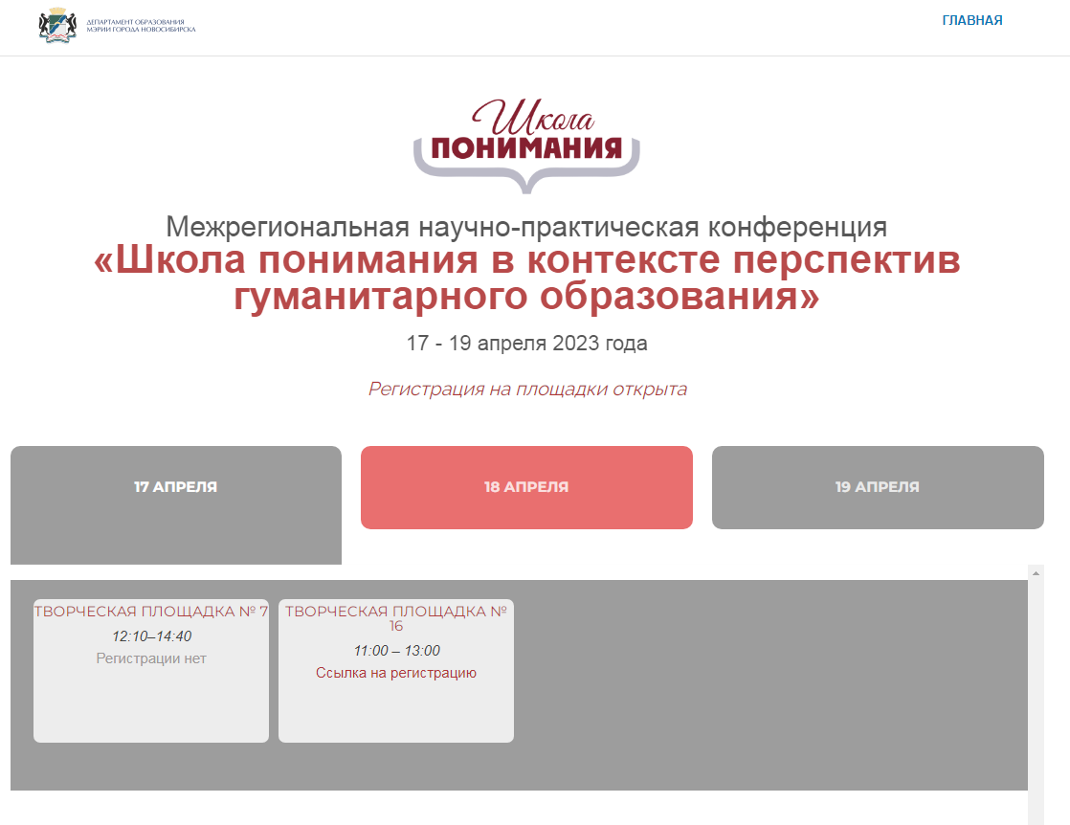
Если хотите ознакомиться с программой конкретной площадки, нажмите на номер площадки. Появится отдельный список мероприятий.

3. Для регистрации нажмите на надпись «Ссылка на регистрацию». Если она отсутствует, к сожалению, на площадке только закрытые мероприятия.

4. Заполните форму на открывшейся странице.

